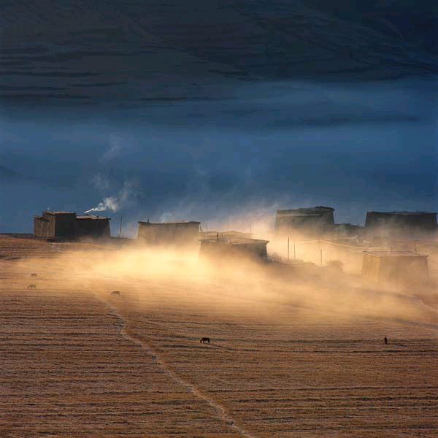
就恋这把土
杨勤
黄土。
苍茫的北京，如此稔熟。
我深深地爱她，一把把黄土组成的土地，便是我的家。我生在黄土地上，在黄土地上长大，黄土黄风中练就了我的意志与情怀……
黄土地上，有数不胜数的中华文化的史传——
一把把黄土掺合着血汗组成的长城，莽山中飞舞一个民族的魂灵。一把把黄土的拥抱中黄河的浪涛一声声张扬龙的精神，一把把黄土中巧雕出的莫高石窟，展示了中华的文化艺术。一把把黄土铺积的丝绸之路，咏不完华夏的史传。一把把黄土堆积的沟沟壑壑坑坑峁峁的高原更映照龙的性格。
一把把黄土塑造了西北汉子与女人的形象，沉幽幽的信天游中有他们的风格更有希望与追求。一把把黄土塑起了中华先烈的丰碑，铸就了中华民族永恒的雕像……
呵！古老的黄土地上，黄河，长城……冶炼高原人的傲骨。
呵！我深厚的西北黄土地呀。那把把黄土铺成的院落中，堆积的山野中，高原骄子挥舞着咚咚的羊皮鼓，使单调的黄土地更增添了色彩。
羊皮鼓声中诞生了闻名古今的“三李”，羊皮鼓声中生出了和黄土地一样粗犷的威武，羊皮鼓声中孕育了和黄土地一样丰厚的物产，羊皮鼓声中谱写了和黄土地一样豪迈的诗篇，羊皮鼓声中生出了先人光辉的篇章……
羊皮鼓是黄土汇集的诗韵与谣歌，这是高原人所执著追求的，他们并没有忘记脚下踩的仍然是黄土，他们深深拓荒的仍然是一把把黄土呀……
翻开历史的篇章，重温先人的业绩。
羊皮鼓声还没有淡去，信天游仍在飘扬，信天游的粗犷、豪放挥扬出一个跨世纪的步调，震撼黄土地的精灵。
黄土地的诗篇那么苦涩深沉而又浪漫豪放。黄土地的生灵更是雀跃，而并没有旷达神圣般的沉默。
豪迈、倔强、羁放的黄河浪仿佛一匹脱缰的野马，在黄土地上奔驰，永不停蹄。而生灵们，却没有怯弱，他们更雄迈，在苦辣辣的船工号子中，追寻着黄河的灵魂，乘风破浪，如一个个负重的浪游者。
将思维的触须伸进黄土的深层，在历史的深层，我触到了强大的脉动。
我挚爱她，这位刚强的汉子而又温柔的母性。一把把黄土的业绩，刀枪剑影，血雨腥风，一场场历史的征战，铸就了黄土的风格，那是黄土地的形象，将在沸腾中思索、奋进……
我爱她，我深深地爱她，她孕育了我，造就了我的整个灵魂，更是我恋情的家。
我们的高原人更是如此地痴情，他们死了也要躺在黄土地中，就因是恋这把土呀！

出处：《初中生阅读》


推荐理由：：
黄土地，中华民族的摇篮，牵动了炎黄子孙的悠远的思念。文章以抒情为主，思维跳跃，句短而急促，叠词反复运用，使文章有一唱三叹的韵致。作者多方面选材，将黄土寄情洒满字里行间，集中表现“恋”字，使文章气势雄伟，引人深思。
读了这篇文章，我感到中华民族千年的沧桑与中华儿女炽热的情怀都浓缩在了这一把把黄土之中，作者以恢弘的语调写出了对黄土的热爱与依恋。语言功底很强，让读者沉醉于黄土的诗韵中。

推荐学校：常州市百丈中学 初一（6） 宣燕华

指导老师：倪英媛

